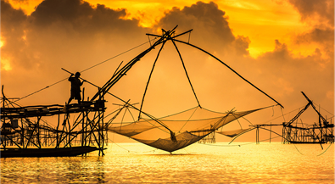
เกาะไข่

ฟินๆที่หลีเป๊ะ
ดื่มด่ำธรรมชาติที่ ปากประ ทะเลน้อย

Code: DSA_163
13-15 เมษายน 62
ท่านละ 16,999.-
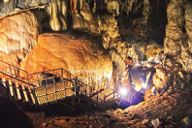
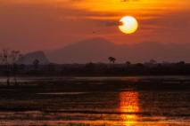
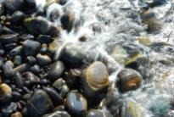
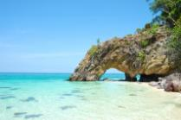

✅ สวรรค์ของนักเดินทาง ผู้หลงรักท้องทะเล “เกาะตะรุเตา”
✅ เกาะไข่” ซุ้มประตูหิน ปะติมากรรมทางธรรมชาติ สัญลักษณ์ของการท่องเที่ยวสตูล
✅ ความสวยงามของปะการัง 7สี ปะการังอ่อนที่สวยที่สุดในโลก “ร่องน้ำจาบัง”
✅ เกาะหินงาม” หนึ่งในสุดยอดของ “ miracle Thailand ”กับหาดหินรูปร่างแปลกตา
✅ ถ้ำภูผาเพชร ถ้ำขนาดใหญ่ที่สุดของไทย และใหญ่เป็นอันดับที่ 4ของโลก
✅ อัศจรรย์แห่งแสง แหล่งยกยอ “ ปากประ ทะเลน้อย”
✅ เที่ยว “เขาคอหงส์” สักการะสิ่งศักดิ์สิทธิ์ของเมือง หาดใหญ่

ฟินๆที่หลีเป๊ะ - ดื่มด่ำธรรมชาติที่ ปากประ ทะเลน้อย
กำหนดการเดินทาง
CODE : DSA_163
วันที่เดินทาง 13-15 เมษายน 2562
วันแรก | กรุงเทพ – หาดใหญ่-ปากบารา-ตะรุเตา-เกาะไข่-เกาะราวี-เกาะอาดัง-ร่องน้ำจาบัง-เกาะหินงาม-ดำน้ำ-หลีเป๊ะ
04.00 น. | คณะเดินทางพร้อมกันที่ ท่าอากาศยานสุวรรณภูมิ เคาน์เตอร์ไทยสมายล์ (กรุณานำบัตรประชาชนไปแสดงด้วย)
06.10 น. | ออกเดินทางสู่สนามบินหาดใหญ่ โดยสายการบินไทยสมายล์ เที่ยวบินที่ WE 256
07.40 น. | ถึงท่าอากาศยานหาดใหญ่ เปลี่ยนการเดินทางเป็นรถตู้ปรับอากาศ นำท่านเดินทางสู่ ท่าเรือปากบารา จ.สตูล
10.00 น. | ถึง ท่าเรือปากบารา จ.สตูลนำท่านสมาชิกลงเรือสปีดโบ๊ทเพื่อเดินทางสู่เกาะตะรุเตา
นำท่านเที่ยวชมธรรมชาติชายหาดที่ยาวขาวเนียนสะอาด และฟังเรื่องราวอันโด่งดังใน ประวัติศาสตร์ เกาะตะรุเตา ได้รับการยกย่องให้เป็นหนึ่งในสุดยอด มรดกแห่งอาเซียน
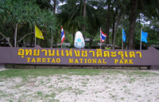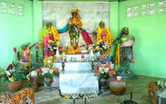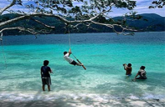
เดินทางถึง “เกาะไข่” ชมซุ้มประตูหินประติมากรรมทางธรรมชาติที่มีเรื่องเล่ากันว่าใครพาคู่รักมาลอดซุ้มประตูหินที่นี้จะรักกันชั่วนิจนิรันดร์จนเป็นที่มาของซุ้มประตูแห่งรักซึ่งเป็นสัญลักษณ์ของการท่องเที่ยวสตูล
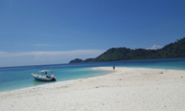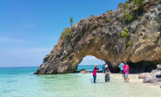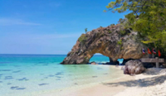
นำท่านล่องเรือสู่ “ เกาะราวี” บริการอาหารกลางวัน(1) แบบปิกนิก บนเกาะราวีให้ท่านได้อิสระกับการพักผ่อนเล่นน้ำทะเล
ณ.ชายหาด กับหาดทรายขาวของเกาะราวีเพลิดเพลินกับฝูงปลาสวยงามนานาชนิด
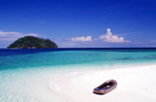
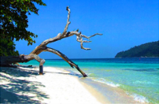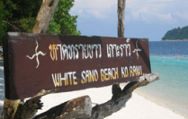
 | ได้เวลานำท่านเดินทางสู่“อ่าวสองเกาะอาดัง” ดำน้ำชมความสวยงามของอาณาจักรหอยมือเสือและปลาสวยงามนานาชนิด
นำท่านดำน้ำชมปะการังหลากสี ณ.“ร่องน้ำจาบัง”ท่านจะได้เห็นความสวยงามของปะการัง 7 สีปะการังอ่อนที่สวยที่สุดในโลก
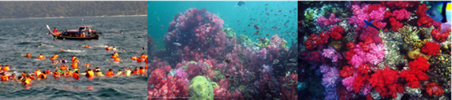

16.30 น. | เพลิดเพลินกับการถ่ายรูปเป็นที่ระลึกกับความมหัศจรรย์ของ “เกาะหินงาม”ที่ได้รับการยอมรับว่าเป็นหนึ่งในสุดยอดของ “ miracle Thailand ” และเป็นหาดหินอาถรรพ์ที่มีเรื่องเล่าสืบต่อกันมา พร้อมดำน้ำ ชมปะการังโขดและดอกไม้ทะเล ดุจดั่งท่านสัมผัสโลกของปลาการ์ตูน  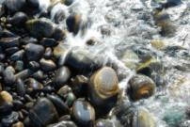  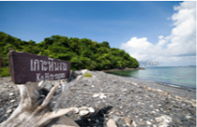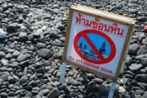
17.30 น. | นำท่านเช็คอิน ณ บันดาหยารีสอร์ท บนเกาะหลีเป๊ะ หรือเทียบเท่า
18.30 น. | บริการอาหารค่ำ (2) ณ ร้านอาหาร จากนั้น เชิญท่านดื่มด่ำกับบรรยากาศยามค่ำคืนของเกาะหลีเป๊ะและสนุกสนานการช้อปปิ้งสินค้าพื้นเมืองมากมายในถนนคนเดินอันดามัน LIPE WALKING STREET พักผ่อนตามอัธยาศัย และราตรีสวัสดิ์  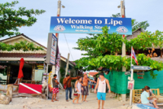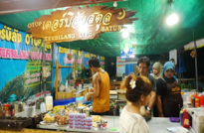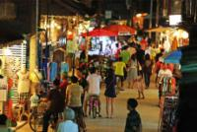
วันที่ 2 | ท่าเรือปากบารา-สตูล-ถ้ำภูผาเพชร-ถนนเฉลิมพระเกียรติ 80 พรรษา 5 ธันวาคม 2550-พัทลุง
07.00 น. | อรุณสวัสดิ์ยามเช้า ในบรรยากาศสบาย บริการอาหารเช้า (3) ที่ ห้องอาหารของโรงแรม
08.30 น. | เก็บสัมภาระ อำลาเกาะหลีเป๊ะ นำท่านเดินทางสู่ท่าเรือปากบารา
10.30 น. | เรือเทียบท่า ที่ท่าเรือปากบารา นำท่านสมาชิกขึ้นรถตู้ปรับอากาศที่มารอรับ เดินทางไปสู่ อ.มะนัง
นำชม ถ้ำภูผาเพชร(SATUN WONDERLAND) ซึ่งเป็นถ้ำขนาดใหญ่ที่สุดของไทย และใหญ่เป็นอันดับที่ 4ของโลกและมีความสวยงามมาก ประดับประดาไปด้วยหินงอกหินย้อยเป็นรูปทรงต่างๆ อย่างลงตัวภายในถ้ำกว้างขวางกินเนื้อที่ 50 ไร่แบ่งเป็นห้องต่างๆ ถึง 20 ห้อง มีให้ท่านชื่นชมอย่างจุใจยิ่ง
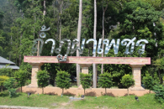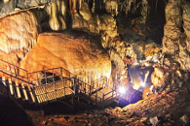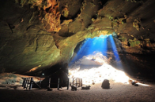
12.30 น. | บริการอาหารกลางวัน (4) ณ ร้านอาหาร
บ่าย | ออกเดินทางสู่ คลองปากประ จ.พัทลุง นำท่านสัมผัส บรรยากาศยามเย็น ณ ถนนเฉลิมพระเกียรติ 80 พรรษา 5 ธันวาคม 2550 มีความยาว 8 กิโลเมตร  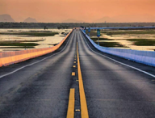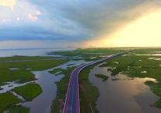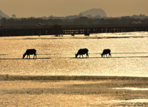
17.00 น. | นำท่านเช็คอิน ณ ปากประลากูนรีสอร์ท ทะเลน้อย รีสอร์ทอันแสนโรแมนติกกับวิวอันสุดสวยงามของภาพของหมู่ยอ กลุ่มใหญ่ท่ามกลางทะเลสาบน้ำกร่อยอันเวิ้งว้างกว้างใหญ่
18.30 น. | บริการอาหารค่ำ (5) ณ ห้องอาหาร กับบรรยากาศยามเย็นอันแสนโรแมนติก จากนั้นเชิญท่านพักผ่อนตามอัธยาศัย
วันที่ 3 | ทะเลน้อย-ยอดเขาคอหงส์ –ตลาดกิมหยง- สนามบินหาดใหญ่-กรุงเทพฯ
06.00น. | อรุณสวัสดิ์ยามเช้า ในบรรยากาศสบาย นำท่านล่องเรือชมบรรยากาศของ ทะเลน้อยหรือ "อุทยานนกน้ำทะเลน้อย"ซึ่งนับเป็นเขตห้ามล่าสัตว์ป่าแห่งแรกของประเทศไทย ความหลากหลายทางชีวภาพของทะเลน้อย ทำให้พื้นที่ “พรุควนขี้เสี้ยน” ของทะเลน้อยได้รับการประกาศให้เป็นเขตพื้นที่ชุ่มน้ำโลก หรือ “แรมซาร์ ไซด์” (Ramsar Site) แห่งแรกในเมืองไทย และนำท่าน  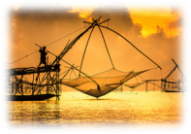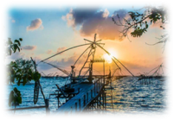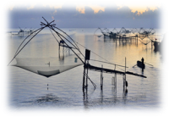
ชม“ทะเลบัวแดง” หรือ “ทะเลบัวสาย”พันธุ์บัวที่มีขึ้นอยู่มากที่สุด ต่อด้วย ชมนกหลากสายพันธ์ ซึ่ง ส่วนนกที่ทะเลน้อยจะมีให้ชมกว่า 287 นกน้ำมีทั้งนกที่ประจำถิ่นและนกอพยพมาจากที่อื่น ก่อนกลับ นำท่านชม ควายน้ำ ซึ่งเป็นไฮไลต์อันโดดเด่นเป็นเอกลักษณ์ขึ้นชื่อลือชาอีกอย่างหนึ่ง ของทะเลน้อย
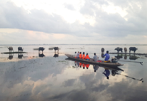
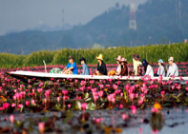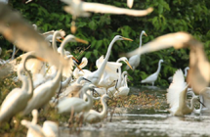
สมควรแก่เวลานำท่านสู่ หาดใหญ่
11.00 น. | นำท่าน ขึ้นสู่ ยอดเขาคอหงส์ เส้นทางสักการะสิ่งศักดิ์สิทธิ์ที่ประดิษฐานอยู่บนยอดเขา กราบนมัสการพระพุทธมงคลมหาราช และท้าวมหาพรหม เจ้าแม่กวนอิม  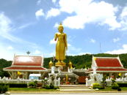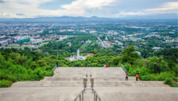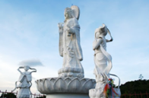
12.30 น. | บริการอาหารกลางวัน(7) ณ ร้านอาหาร
บ่าย | จากนั้นเชิญท่านเพลิดเพลินกับการเลือกซื้อสินค้าราคาถูกที่ ตลาดกิมหยง และตลาดสันติสุข หลากหลายกับสินค้าที่คุณต้องการ  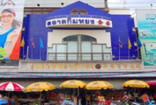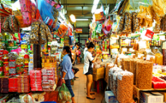
16.00 น. | นำท่านเดินทางสู่ สนามบินหาดใหญ่
18.20 น. | เดินทางกลับสู่ กรุงเทพฯ โดยสายการบินไทยสมายล์ เที่ยวบินที่ WE 264
19.45 น. | ถึง ท่าอากาศยานสุวรรณภูมิ โดยสวัสดิภาพฯพร้อมความประทับใจ
อัตราค่าบริการ | ราคา (บาท)
ผู้ใหญ่พักห้องละ 2 ท่าน ราคาท่านละ | 16,999.-
เด็กอายุต่ำกว่า 10 ปี พักกับ ผู้ใหญ่ 2 ท่าน ไม่มีเตียงเสริม ราคาท่านละ | 14,899.-
พักห้องเดี่ยว เพิ่มท่านละ | 2,500.-

อัตราค่าบริการนี้รวม
ค่าตั๋วโดยสารเครื่องบินไป-กลับ ชั้นประหยัดพร้อมค่าภาษีสนามบินทุกแห่งตามรายการทัวร์ข้างต้น
ค่าที่พักห้องละ 2-3 ท่าน ตามโรงแรมที่ระบุไว้ในรายการ หรือ ระดับเทียบเท่า
ค่าอาหาร ค่าเข้าชม และ ค่ายานพาหนะทุกชนิด ตามที่ระบุไว้ในรายการทัวร์ข้างต้น
ค่าใช้จ่ายของมัคคุเทศก์ และเจ้าหน้าที่บริษัท ฯ ที่คอยอำนวยความสะดวกทุกท่านตลอดการเดินทาง
ค่าน้ำหนักสัมภาระท่านละไม่เกิน 20 กิโลกรัม และ ค่าประกันวินาศภัยเครื่องบินตามเงื่อนไขของแต่ละสายการบินที่มีการเรียกเก็บ
ค่าประกันอุบัติเหตุคุ้มครองในระหว่างการเดินทาง คุ้มครองในวงเงินท่านละ 1,000,000 บาท ในกรณีเสียชีวิต (หากอายุเกิน 76 ปี ขึ้นไป ค่าประกันอุบัติเหตุระหว่างการเดินทาง 50%) ค่ารักษาพยาบาลกรณีเกิดอุบัติเหตุวงเงินท่านละ 500,000 บาทตามเงื่อนไขของกรมธรรม์ (ในกรณีเด็กทารกแรกเกิด ถึง สองปีไม่ได้รับการคุ้มครอง)

อัตราค่าบริการนี้ไม่รวม
ค่าธรรมเนียมค่าเช้าชมอุทยานสำหรับต่างชาติ
ค่าใช้จ่ายอื่นๆ ที่นอกเหนือจากรายการระบุ อาทิเช่น ค่าอาหาร - เครื่องดื่ม นอกเหนือจากรายการ ค่าซักรีดค่าโทรศัพท์ เป็นต้น
ค่าภาษีทุกรายการคิดจากยอดบริการ, ค่าภาษีเดินทาง(ถ้ามีการเรียกเก็บ)
ค่าภาษีน้ำมัน ที่สายการบินเรียกเก็บเพิ่มภายหลังจากทางบริษัทฯได้ออกตั๋วเครื่องบิน
ค่า Vat7% และ ค่าภาษีหัก ณ ที่จ่าย 3% (ในกรณีต้องการใบเสร็จรับเงิน/ใบกำกับภาษี ต้องแจ้งล่วงหน้าก่อนการชำระเงิน หากแจ้งภายหลังการชำระเงิน ทางบริษัทฯจะไม่ออกย้อนหลังให้ทุกกรณี)

เงื่อนไขการชำระเงิน :
- สำหรับการจองกรุณาชำระมัดจำ ท่านละ 5,000.- บาทพร้อมสำเนาบัตรประชาชนสำหรับผู้เดินทาง
- กรุณาชำระค่าทัวร์ส่วนที่เหลือ 20 วันก่อนออกเดินทาง

สิ่งที่ควรนำไปด้วยยาประจำตัว,กล้องถ่ายรูป,อุปกรณ์กันแดด,ร่มพับ,ชุดว่ายน้ำ,ชุดเล่นน้ำ กางเกงขาสั้น รองเท้าที่สวมใส่สบาย

การยกเลิกและคืนค่าทัวร์:
1. การยกเลิกการเดินทางก่อน 30 วัน ทางบริษัทขอสงวนสิทธิ์ในการยึดมัดจำท่านละ 5,000 บาท
2. ยกเลิกก่อนการเดินทาง 15-29 วัน ขอเก็บเงินมัดจำทั้งหมด
3. ยกเลิกก่อนการเดินทาง 7-14 วัน ขอเก็บค่าใช้จ่าย 50% ของราคาค่าทัวร์ทั้งหมด
4. ยกเลิกก่อนการเดินทางน้อยกว่า 7 วัน ขอเก็บค่าใช้จ่าย 100% ของราคาค่าทัวร์ทั้งหมด
5. กรุ๊ปที่ออกเดินทางช่วงเทศกาลวันหยุด เช่น ปีใหม่, สงกรานต์ เป็นต้น บางสายการบินมีการการันตีมัดจำที่นั่งกับสายการบินและค่ามัดจำที่พัก รวมถึงเที่ยวบินพิเศษ เช่น CHARTER FLIGHTจะไม่มีการคืนเงินมัดจำหรือ ค่าทัวร์ทั้งหมด ไม่ว่ายกเลิกด้วยกรณีใดๆ
6. เมื่อท่านออกเดินทางไปกับคณะแล้ว ถ้าท่านงดการใช้บริการรายการใดรายการหนึ่ง หรือไม่เดินทาง พร้อมคณะถือว่าท่านสละสิทธิ์ ไม่อาจเรียกร้องค่าบริการและเงินมัดจำคืน ไม่ว่ากรณีใดๆ ทั้งสิ้น
หมายเหตุ :
- การเดินทางในแต่ละครั้งจะต้องมีผู้โดยสารจำนวน 16 ท่านขึ้นไป ถ้าผู้โดยสารไม่ครบจำนวน ดังกล่าวทางบริษัทฯ ขอสงวนสิทธิ์ในการเปลี่ยนแปลงราคาหรือเลื่อนการเดินทางหรือยกเลิกการเดินทาง
- ขอสงวนสิทธิ์การเก็บค่าน้ำมันและภาษีสนามบินทุกแห่งเพิ่ม หากสายการบินมีการปรับขึ้นก่อนวันเดินทาง
- บริษัทฯ ขอสงวนสิทธิ์ในการเปลี่ยนเที่ยวบิน โดยมิต้องแจ้งให้ทราบล่วงหน้าอันเนื่องจากสาเหตุต่างๆ
- รายการและราคาอาจเปลี่ยนแปลงได้ตามความเหมาะสม เนื่องจากสภาวะอากาศ, การเมือง, สายการบิน และอัตราแลกเปลี่ยนโดยทางบริษัทฯ จะคำนึงถึงประโยชน์และความปลอดภัยของท่านเป็นสำคัญที่สุด
- บริษัทฯ จะไม่รับผิดชอบต่อกรณีความล่าช้าจากสายการบิน, ภัยธรรมชาติ, การยกเลิกเที่ยวบิน, การนัดหยุดงาน, การประท้วง, การก่อจลาจล ซึ่งอยู่นอกเหนือความรับผิดชอบของบริษัทฯ
- บริษัทฯ จะไม่รับผิดชอบใดๆ ทั้งสิ้น หากเกิดสิ่งของสูญหาย อันเนื่องเกิดจากความประมาทของท่าน, เกิดจากการโจรกรรม และ อุบัติเหตุจากความประมาทของนักท่องเที่ยวเอง
- ตั๋วเครื่องบินเป็นตั๋วกรุ๊ปราคาพิเศษ หากท่านไม่เดินทางไปกลับพร้อมคณะไม่ว่าด้วยเหตุใดก็ตาม ไม่สามารถนำมาเลื่อนวันเดินทาง หรือคืนเงินได้
- เมื่อท่านตกลงชำระเงินมัดจำหรือค่าทัวร์ทั้งหมดกับทางบริษัทฯ แล้ว ทางบริษัทฯ จะถือว่าท่านได้ยอมรับเงื่อนไขข้อตกลงต่างๆ ทั้งหมด

------------------------------------------------------------------

